Пензенский государственный университет

Кафедра «Вычислительная техника»

**ОТЧЕТ**

по лабораторной работе №6

по курсу «Программирование на языке Java»

на тему: «Сетевое взаимодействие в Java»

Вариант 9



Пенза 2024

**Цель работы:** научиться создавать клиент-серверные приложения c использованием стандартных классов Java.

**Задание:** модифицировать приложение из предыдущей лабораторной работы, реализовав клиент-серверную архитектуру, обеспечивающую распределенное вычисление определенного интеграла на нескольких вычислительных узлах (клиентах) при этом каждый узел использует несколько нитей, как в предыдущей работе. Сервер не занимается вычислениями, а лишь реализует взаимодействие с пользователем и агрегацию результатов вычислений от клиентов. Использовать протокол UDP

**Результаты работы программы:**

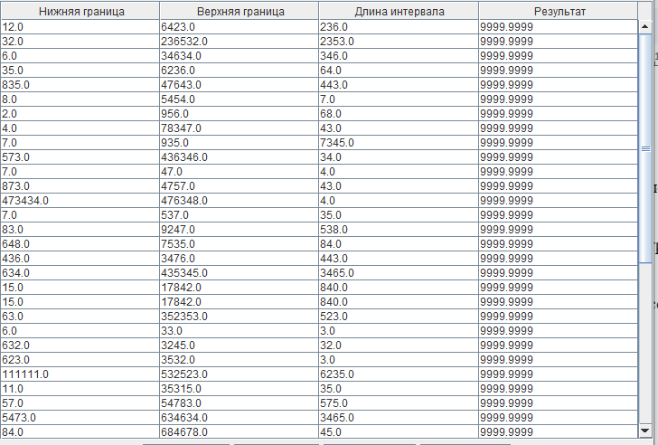

Рис 1 - Заполнили таблицу

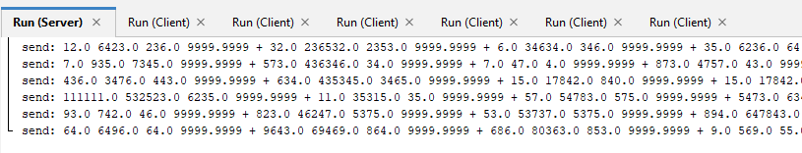

Рис 2 - Запустили 6 клиентов

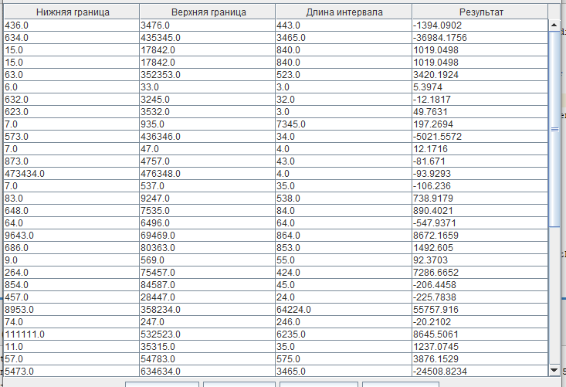

Рис 3 - Результирующая таблица

**Вывод:** мы научились создавать клиент-серверные приложения c использованием стандартных классов Java.